**Γυμνάσιο Κάτω Αχαΐας**

17

**Ουσίες που παρατείνουν την ζωή κομμένων λουλουδιών**

**Ροδόπουλος Γεώργιος Γ’ 4**

**Υπεύθυνη Καθηγήτρια: Μαραγκού Ιωάννα**

# 1. ΠΙΝΑΚΑΣ ΠΕΡΙΕΧΟΜΕΝΩΝ

Περιεχόμενα

1. ΠΙΝΑΚΑΣ ΠΕΡΙΕΧΟΜΕΝΩΝ 2

2. ΠΕΡΙΛΗΨΗ 2

3. ΕΙΣΑΓΩΓΗ 3

3.1 Παρουσίαση του προβλήματος και του σκοπού της έρευνας 3

3.2 Χρησιμότητα της έρευνας (κοινωνικές ανάγκες) 3

3.3 Υπόθεση της έρευνας 3

3.4 Μεθοδολογία της έρευνας 3

3.5 Παράγοντες που δεν επηρεάζουν τα αποτελέσματα της έρευνας 4

3.6 Περιορισμοί της έρευνας 4

4. ΘΕΩΡΗΤΙΚΟ ΜΕΡΟΣ 4

4.1 Ιστορική αναδρομή 4

4.2 Ορισμοί των εννοιών που θα χρησιμοποιηθούν – Στοιχεία θεωρίας 5

5. ΕΡΕΥΝΗΤΙΚΟ - ΠΕΙΡΑΜΑΤΙΚΟ ΜΕΡΟΣ 6

5.1 Περιγραφή πειραματικής διαδικασίας 6

5.2 Διάγραμμα διαδικασίας του πειράματος 6

5.3 Φωτογραφίες του πειράματος 7

5.4 Κατάλογος υλικών και μέσων – Εκτίμηση κόστους της έρευνας 9

5.5 Μετρήσεις – Αποτελέσματα 9

5.6 Ανάλυση αποτελεσμάτων 11

6. ΣΥΜΠΕΡΑΣΜΑΤΑ 11

7. ΠΡΟΤΑΣΕΙΣ ΓΙΑ ΣΥΜΠΛΗΡΩΜΑΤΙΚΗ ΕΡΕΥΝΑ ΣΤΟ ΜΕΛΛΟΝ ΑΠΟ ΑΛΛΟΥΣ ΕΡΕΥΝΗΤΕΣ 12

8. ΒΙΒΛΙΟΓΡΑΦΙΑ 12

# 2. ΠΕΡΙΛΗΨΗ

Τα κομμένα τριαντάφυλλα στα βάζα αποτελούν ένα όμορφο διακοσμητικό για το σπίτι μας. Με την εργασία μας θέλουμε να αναδείξουμε πως κάποιες ουσίες μπορούν να βοηθήσουν στην διατήρηση τους περισσότερο χρόνο, αν προστεθούν στο νερό του βάζου. Έτσι χρησιμοποιήσαμε ασπιρίνη, λευκό ξύδι και στοματικό διάλυμα για την αντιβακτηριακή τους δράση, ζάχαρη ως θρεπτική ουσία και έναν συνδυασμό ξυδιού με ζάχαρη. Όλα τα συγκρίναμε με ένα βάζο που περιείχε μόνο νερό. Χρησιμοποιήσαμε 6 βάζα με τρία τριαντάφυλλα το καθένα και καταγράψαμε και συγκρίναμε το χρόνο ζωής των τριαντάφυλλων σε κάθε βάζο. Διαπιστώσαμε ‘ότι το στοματικό διάλυμα και η ασπιρίνη βελτίωσαν τη διάρκεια ζωής των λουλουδιών, ενώ το ξύδι, η ζάχαρη και ο συνδυασμός τους μάραναν τα τριαντάφυλλα νωρίτερα σε σχέση με το νερό.

Συμπερασματικά,ορισμένες ουσίες παρατείνουν τη ζωή των κομμένων λουλουδιών, ενώ άλλες την μειώνουν.

# 3. ΕΙΣΑΓΩΓΗ

## 3.1 Παρουσίαση του προβλήματος και του σκοπού της έρευνας

Σκοπός της εργασίας είναι να διαπιστώσουμε αν η προσθήκη διαφόρων ουσιών στο νερό του βάζου μας, μπορούν να παρατείνουν τη ζωή των κομμένων τριαντάφυλλων. Η επιλογή των ουσιών έγινε από σχετική έρευνα σε περιοδικά φυτοκομίας (από internet και μη).

## 3.2 Χρησιμότητα της έρευνας (κοινωνικές ανάγκες)

Τα λουλούδια και ιδιαιτέρως τα τριαντάφυλλα είναι ένα όμορφο αλλά ακριβό διακοσμητικό για το σπίτι μας. Είναι σημαντικό να γνωρίζουμε τι θα μπορούσε να διατηρήσει φρέσκα τα λουλούδια μας στο βάζο για περισσότερο χρόνο.

## 3.3 Υπόθεση της έρευνας

Η προσθήκη στο νερό του βάζου ουσιών με αντιβακτηριακή ή θρεπτική δράση μπορούν να βελτιώσουν τη ζωή των κομμένων λουλουδιών.

## 3.4 Μεθοδολογία της έρευνας

Χρησιμοποιήσαμε 6 ίδια βάζα του μισού λίτρου με 3 πρόσφατα κομμένα κόκκινα τριαντάφυλλα το καθένα (μπουμπούκι που μόλις άνοιξε). Τα βάζα τοποθετήθηκαν σε μέρος με φως μακριά από θερμαντικές πηγές. Το πρώτο βάζο περιείχε μόνο νερό. Στο δεύτερο προστέθηκε ¼ ασπιρίνη, στο τρίτο 10 ml ξύδι, στο τέταρτο 10 ml στοματικό διάλυμα στο 5ο ένα κουταλάκι του γλυκού ζάχαρη και στο 6ο 10 ml ξύδι και ένα κουταλάκι του γλυκού ζάχαρη. Κάθε 3 μέρες ανανεωνόταν το περιεχόμενο του βάζου και κόβαμε πλαγιαστά το κάτω μέρος του μίσχου. Κάθε μέρα στις 4 μμ καταγράφαμε την κατάσταση των λουλουδιών τα φωτογραφίζαμε και απομακρύναμε όσα είχαν μαραθεί (αλλαγή χρώματος λουλουδιού και φύλλων, λυγισμένος μίσχος, πτώση πάνω από 3 πετάλων).

## 3.5 Παράγοντες που δεν επηρεάζουν τα αποτελέσματα της έρευνας

Τα βάζα τοποθετήθηκαν στην ίδια θέση είχαν την ίδια περιποίηση, (αλλαγή νερού καθαρισμός λουλουδιών), ίδιο φωτισμό, υγρασία θερμότητα. Τα λουλούδια ήταν όλα κόκκινα τριαντάφυλλα μόλις ανοιγμένα μπουμπούκια, ίδιας παραλαβής από το ανθοπωλείο.

## 3.6 Περιορισμοί της έρευνας

Δε γνωρίζουμε αν οι ουσίες που χρησιμοποιήσαμε θα είχαν διαφορετικά αποτελέσματα σε διαφορετικές συγκεντρώσεις και αν άλλου είδους λουλούδια θα αντιδρούσαν με τον ίδιο τρόπο, όπως τα τριαντάφυλλα.

# 4. ΘΕΩΡΗΤΙΚΟ ΜΕΡΟΣ

## 4.1 Ιστορική αναδρομή

Τα ανθοκομικά φυτά και ιδιαίτερα τα δρεπτά άνθη είναι από τα πιο ευπαθή γεωργικά προϊόντα και η αξία τους δεν προσδιορίζεται μόνο από την ποιότητα τους κατά την στιγμή της συγκομιδής και της τοποθέτησης τους στην αγορά αλλά και από τη διάρκεια ζωής τους στο βάζο του καταναλωτή.

Όπως είναι γνωστό τα άνθη, πριν κοπούν, παίρνουν από το ριζικό σύστημα του φυτού το νερό και τα ανόργανα θρεπτικά στοιχεία ενώ μέσω των φύλλων με την φωτοσύνθεση παράγονται οι υδατάνθρακες που θα δώσουν την απαραίτητη ενέργεια για τη συνέχιση των μεταβολικών τους λειτουργιών. Για την μεγαλύτερη διατήρηση των ανθέων μετά την κοπή πρέπει να συνεχίσει απρόσκοπτα η παροχή του νερού και των θρεπτικών συστατικών και αυτό μπορεί να επιτευχθεί με τη χρήση των κατάλληλων συντηρητικών διαλυμάτων.

Ο πρωταρχικός παράγων που καθορίζει τη μετασυλλεκτική διάρκεια ζωής των περισσότερων ανθέων είναι η γρήγορη απώλεια υγρασίας. Η μεγάλη σχέση επιφάνειας/όγκου των κομμένων λουλουδιών τα καθιστά εξαιρετικά ευαίσθητα στην έλλειψη νερού που εκδηλώνεται με μάρανση των φύλλων, κάμψη του λαιμού των μπουμπουκιών και αδυναμία να ανοίξουν κανονικά. Το φαινόμενο αυτό οφείλεται είτε στην μειωμένη απορρόφηση του νερού, λόγω του φραξίματος των αγγείων μεταφοράς του νερού από τα βακτήρια ή την παρουσία φυσαλίδων αέρα, ή λόγω της κοπής τους σε στάδιο πρωιμότερο του κανονικού, είτε στην αυξημένη απώλεια νερού με τη διαπνοή λόγω των ακατάλληλων μετασυλλεκτικών χειρισμών (π.χ. τριαντάφυλλο, ζέρμπερα). Για το λόγο αυτό θα πρέπει να αποφεύγεται η συγκομιδή των ανθέων τις θερμές ώρες της ημέρας, να τοποθετούνται αμέσως σε νερό χαμηλής θερμοκρασίας και αλατότητας. Επίσης το νερό θα πρέπει να είναι χαμηλής οξύτητας, (pH = 4-5), διότι δημιουργεί δυσμενές περιβάλλον για την ανάπτυξη των βακτηρίων που προκαλούν έμφραξη των αγγείων μεταφοράς του νερού και αυτό επιτυγχάνεται με την προσθήκη βακτηριοστατικών ή βακτηριοκτόνων ουσιών, όπως το κιτρικό οξύ, η κιτρική υδροξυκινολίνη, το θειικό αργίλιο, ενώσεις τεταρτοταγούς αμμωνίου ή ενώσεις που απελευθερώνουν χλώριο στο νερό.

Ένας ακόμη σημαντικός παράγοντας ελάττωσης της ζωής των λουλουδιών στο ανθοδοχείο είναι η σταδιακή εξάντληση των υδατανθράκων με την αναπνοή. Η συνηθέστερη μορφή υδατάνθρακα που χρησιμοποιείται στα συντηρητικά διαλύματα είναι η ζάχαρη που εκτός από ενεργειακό έχει και ωσμορυθμιστικό ρόλο με αποτέλεσμα τη μείωση της απώλειας νερού και τη διατήρηση της σπαργής των ανθέων. Επειδή όμως η προσθήκη σακχάρων στο νερό αποτελεί και ένα εξαιρετικό υπόστρωμα ανάπτυξης μικροοργανισμών που προκαλούν φράξιμο και σάπισμα της βάσης των ανθικών στελεχών θα πρέπει απαραιτήτως να συνδυάζονται με μικροβιοκτόνα.

## 4.2 Ορισμοί των εννοιών που θα χρησιμοποιηθούν – Στοιχεία θεωρίας

**Διάλυμα** ονομάζεται οποιοδήποτε ομοιογενές μίγμα 2 ή περισσοτέρων ουσιών. Συνήθως είναι υδατικά.

**Ασπιρίνη:** Ακετυλοσαλικυλικό οξύ

**Αντιπυρετικό:** Αντιφλεγμονώδες, παυσίπονο.

(Σε υγρασία δίνει σαλικυλικό και οξικό οξύ. Αυξάνει την οξύτητα του νερού, δρα αντιβακτηριδιακά και βοηθά τα κοτσάνια να αναπτυχθούν καλύτερα.)

**Ζάχαρη:** Δισακχαρίτης - σακχαρόζη- χημική ένωση ενός μορίου γλυκόζης και ενός μορίου φρουκτόζης.

(Διπλασιάζει την συσσώρευση σακχάρων, όπως συμβαίνει κατά τη φωτοσύνθεση.)

**Ξύδι:** Αιθανικό οξύ-από τη ζύμωση της αιθανόλης του κρασιού - αντιβακτηριακή δράση.

**Στοματικό Διάλυμα:** Διάλυμα για την αντιμετώπιση της οδοντικής πλάκας - σκοτώνει τα βακτήρια.

**Ζάχαρη και Ξύδι σε Υδατικό Διάλυμα:** Αντιβακτηριακή και θρεπτική δράση.

# 5. ΕΡΕΥΝΗΤΙΚΟ - ΠΕΙΡΑΜΑΤΙΚΟ ΜΕΡΟΣ

## 5.1 Περιγραφή πειραματικής διαδικασίας

Θα τοποθετήσουμε σε 6 βάζα από 3 κόκκινα τριαντάφυλλα. Σε κάθε βάζο τοποθετούμε διαφορετικό διάλυμα: α) νερό (500ml), β) ασπιρίνη (1/4 ασπιρίνης σε 500ml νερό), γ) ξύδι λευκό (10ml σε 500ml νερό), δ) στοματικό διάλυμα (10ml σε 500ml νερό), ε) ζάχαρη (1 κουταλάκι του γλυκού σε 500ml νερό), στ) ζάχαρη + ξύδι λευκό (1 κουταλάκι του γλυκού ζάχαρη και 10ml ξύδι σε 500ml νερό). Θα χρησιμοποιήσουμε 18 κόκκινα τριαντάφυλλα, ίδιας παραλαβής στο ανθοπωλείο, μόλις ανοιγμένα από μπουμπούκι. Πριν τοποθετήσουμε τα τριαντάφυλλα στο βάζο κόβουμε πλαγιαστά το κοτσάνι και αφαιρούμε τα κάτω φύλλα. Τα βάζα τοποθετούνται σε μέρος μακριά από θερμαντική πηγή. Κάθε 3η ημέρα ανανεώνουμε το υδατικό διάλυμα και κόβουμε πλαγιαστά το κάτω μέρος του κοτσανιού. Θα καταγράψουμε πόσο θα διατηρηθούν τα τριαντάφυλλα συγκρινόμενα με το μάρτυρα (σκέτο νερό) – καθημερινή καταγραφή και φωτογράφιση. Πετάμε το τριαντάφυλλο, εφόσον υπάρξει αλλαγή στο χρώμα (καφετί), απώλεια πετάλων (>3), λύγισμα κοτσανιού.

## 5.2 Διάγραμμα διαδικασίας του πειράματος

**Βήμα 1ο:** Συλλογή πληροφοριών

**Βήμα 2ο:** Κατανομή εργασιών μελών

**Βήμα 3ο:** Συγκέντρωση υλικών / εργαλείων

**Βήμα 4ο:** Καταγραφή πειραματικής διάταξης

**Βήμα 5ο:** Καταγραφή μετρήσεων

**Βήμα 6ο:** Συμπεράσματα

**Βήμα 7ο:** Συγγραφή εργασίας

**Βήμα 8ο:** Παρουσίαση εργασίας

## 5.3 Φωτογραφίες του πειράματος

**1η μέρα**

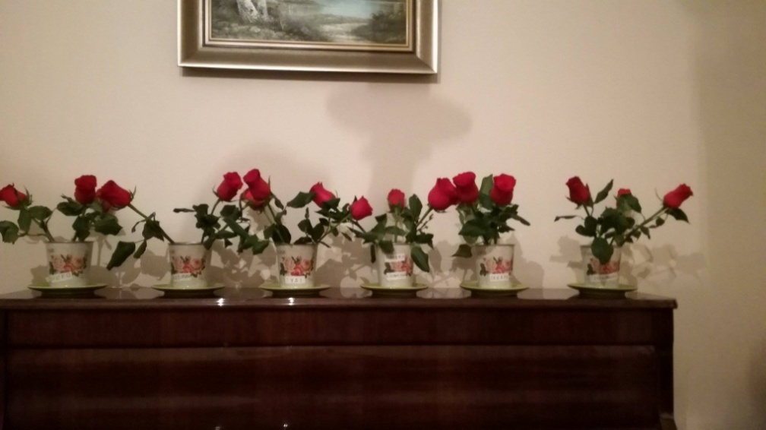

**4η μέρα**

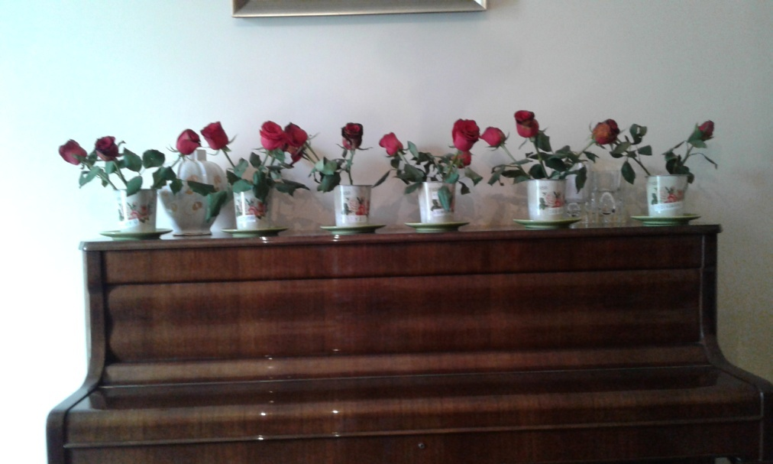

**6η μέρα**

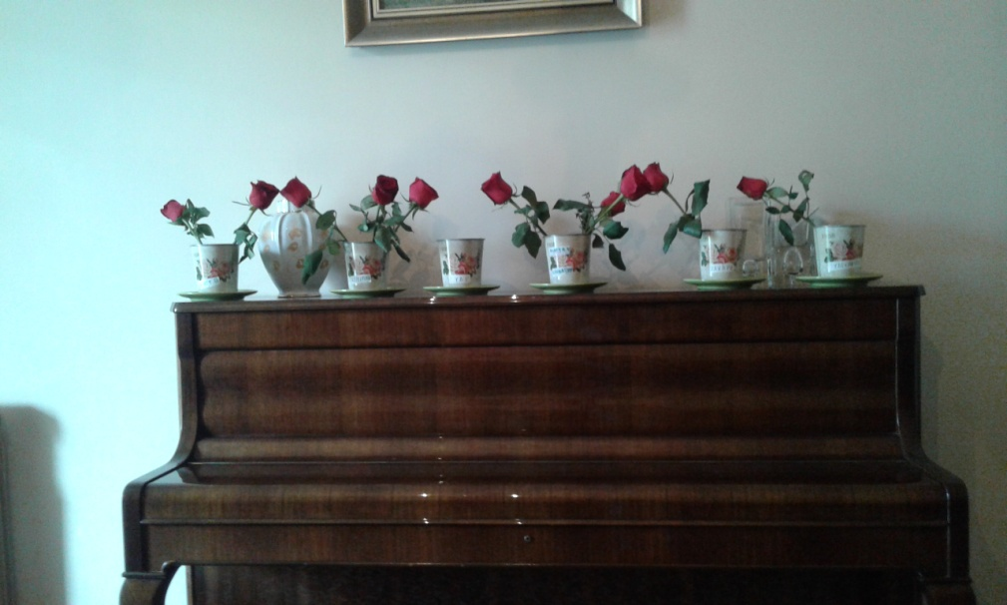

**11η μέρα**

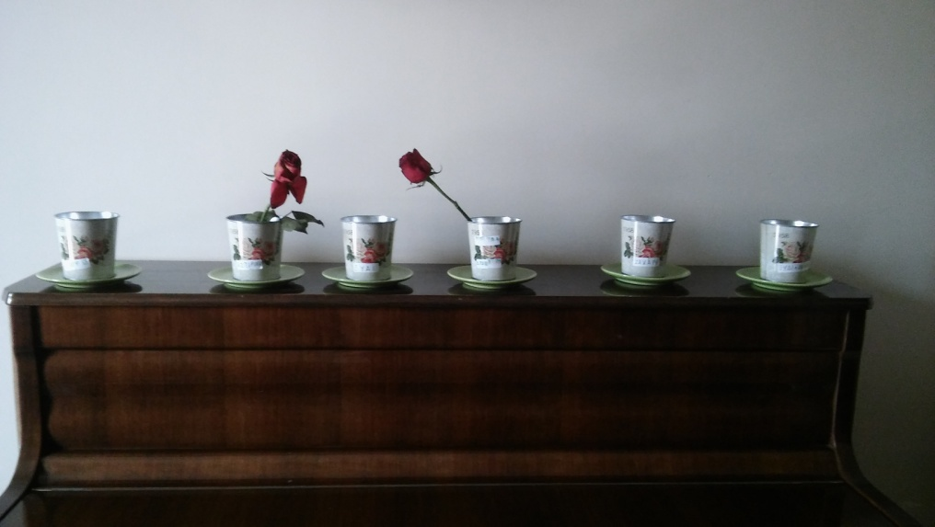

**12η μέρα**

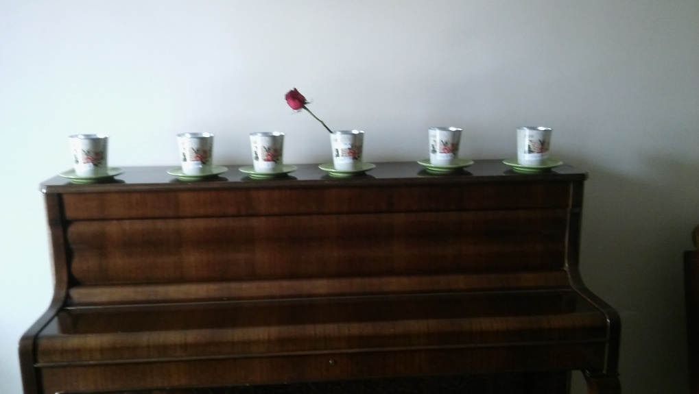

**Δείγμα από μαραμένο τριαντάφυλλο**

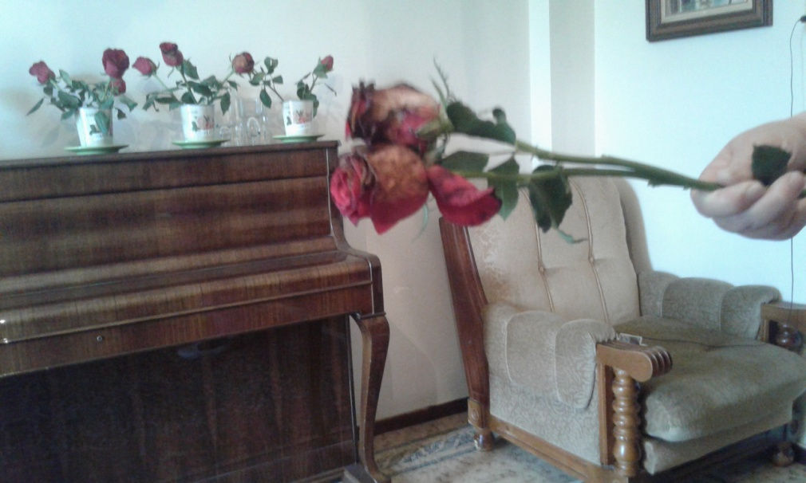

## 5.4 Κατάλογος υλικών και μέσων – Εκτίμηση κόστους της έρευνας

**Τριαντάφυλλα:** 18 x €2 = €36  
**Βαζάκια:** 6 x €1 = €6

**Λοιπά υλικά:** €5

**Σύνολο:** €47

## 5.5 Μετρήσεις – Αποτελέσματα

Αναδείχτηκε ότι η ασπιρίνη και το στοματικό διάλυμα επεκτείνουν την ζωή των κομμένων λουλουδιών πιο αποτελεσματικά από τις υπόλοιπες ουσίες (στοματικό διάλυμα: 9,67 μέρες ΜΟ, ασπιρίνη: 8,67 μέρες ΜΟ). Επίσης το νερό αναδείχτηκε πιο αποτελεσματικό στην παράταση ζωής των κομμένων λουλουδιών από τις υπόλοιπες ουσίες (νερό: 7 μέρες ΜΟ, ξύδι και ξύδι + ζάχαρη: 5 μέρες ΜΟ, ζάχαρη: 5.67 μέρες ΜΟ).

Στον παρακάτω πίνακα φαίνεται ο αριθμός των ζωντανών λουλουδιών σε κάθε βάζο μετά από την καθημερινή αξιολόγησή τους και στον αμέσως επόμενο ο μέσος όρος ζωής των τριαντάφυλλων σε κάθε βάζο.

|  |  |  |  |  |  |  |
| --- | --- | --- | --- | --- | --- | --- |
| Μέρες | Νερό | Ασπιρίνη | Ξύδι | Στοματικό Διάλυμα | Ζάχαρη | Ξύδι + Ζάχαρη |
| 1 | 3 | 3 | 3 | 3 | 3 | 3 |
| 2 | 3 | 3 | 3 | 3 | 3 | 3 |
| 3 | 3 | 3 | 3 | 3 | 3 | 2 |
| 4 | 3 | 3 | 3 | 3 | 3 | 2 |
| 5 | 3 | 3 | 3 | 3 | 3 | 2 |
| 6 | 2 | 3 | 0 | 3 | 1 | 1 |
| 7 | 2 | 3 | 0 | 3 | 1 | 1 |
| 8 | 1 | 2 | 0 | 3 | 0 | 1 |
| 9 | 0 | 2 | 0 | 2 | 0 | 0 |
| 10 | 0 | 1 | 0 | 1 | 0 | 0 |
| 11 | 0 | 0 | 0 | 1 | 0 | 0 |
| 12 | 0 | 0 | 0 | 1 | 0 | 0 |
| 13 | 0 | 0 | 0 | 0 | 0 | 0 |
|  | ΝΕΡΟ | ΑΣΠΙΡΙΝΗ | ΞΥΔΙ | ΣΤ. ΔΙΑΛΥΜΑ | ΖΑΧΑΡΗ | ΖΑΧ.+ΞΥΔΙ |
| 1ο λουλούδι | 5 μέρες | 7μερες | 5μερες | 8μερες | 5μερες | 2μερες |
| 2ο λουλούδι | 7 μέρες | 9μερες | 5μερες | 9μερες | 5μερες | 5μερες |
| 3ο λουλούδι | 8 μέρες | 10μερες | 5μερες | 12μερες | 7μερες | 8μερες |
| Μ.Ο. ΖΩΗΣ | 6,67 | 8,67 | 5 | 12 | 5,67 | 5 |

## 5.6 Ανάλυση αποτελεσμάτων

Το πείραμά μας ανέδειξε πως η προσθήκη συγκεκριμένων αντιβακτηριακών ουσιών (ασπιρίνη, στοματικό διάλυμα) στο νερό του βάζου βελτιώνει τη διάρκεια ζωής των λουλουδιών κατά σημαντικό ποσοστό (30% και 45% αντίστοιχα). Με αυτή μας τη διαπίστωση συμφωνούν πολλές εργασίες (2, 3, 4, 5) ενώ διαφωνεί μία (6) Αντίθετα το ξύδι κατέστρεψε τα λουλούδια μας νωρίτερα από το νερό, όπως είδαμε και σε άλλη εργασία μαθήτριας άλλου σχολείου (6), ενώ άλλες εργασίες (3, 7) προτείνουν το ξύδι ως μέσο παράτασης του χρόνου ζωής των λουλουδιών. Ίσως να φταίει η μεγάλη οξύτητα του ξυδιού, ή να μη χρησιμοποιήσαμε την ιδανική συγκέντρωση. Η ζάχαρη επίσης δεν είχε το αναμενόμενο (2, 3, 4, 7) αποτέλεσμα. Μπορεί να έχει θρεπτική αξία, αλλά βοηθά στην ανάπτυξη βακτηριδίων και μυκήτων στο νερό μας. Γι’ αυτό ενδεχομένως υπάρχει συμφωνούν με μας άλλες εργασίες (5, 6). Ο συνδυασμός της με αντιβακτηριακό παράγοντα απέτυχε γιατί τη συνδυάσαμε με το ξύδι που είχε τελικά τοξική επίδραση στα λουλούδια μας. Ωστόσο σε άλλες εργασίες (3,4) αυτός ο συνδυασμός παρατείνει τη ζωή των λουλουδιών.

# 6. ΣΥΜΠΕΡΑΣΜΑΤΑ

Η προσθήκη ασπιρίνης στο νερό του βάζου μας πέτυχε παράταση της ζωής των τριαντάφυλλων κατά 30% σε σχέση με το βάζο που περιείχε μόνο νερό. Το στοματικό διάλυμα βελτίωσε τη διάρκεια ζωής των τριαντάφυλλων κατά 45%. Αντίθετα το ξύδι, η ζάχαρη και ο συνδυασμός τους μείωσαν τη ζωή των τριαντάφυλλων κατά 25%, 15% και 25% αντίστοιχα.

# 7. ΠΡΟΤΑΣΕΙΣ ΓΙΑ ΣΥΜΠΛΗΡΩΜΑΤΙΚΗ ΕΡΕΥΝΑ ΣΤΟ ΜΕΛΛΟΝ ΑΠΟ ΑΛΛΟΥΣ ΕΡΕΥΝΗΤΕΣ

Σε ένα επόμενο πείραμα θα μπορούσαμε να ελέγξουμε τις ίδιες ουσίες σε άλλες συγκεντρώσεις, να χρησιμοποιήσουμε διαφορετικά λουλούδια, ή διαφορετικές ουσίες. Επίσης θα ήταν ενδιαφέρον να δούμε αν το νερό (βρύσης, εμφιαλωμένο, αποστειρωμένο) επηρεάζει τη διάρκεια ζωής των λουλουδιών.

# 8. ΒΙΒΛΙΟΓΡΑΦΙΑ

1. Παπαδημητρίου Μ., ΤΕΙ Κρήτης, Εφημερίδα Πατρίς, Χρήση χημικών συντηρητικών διαλυμάτων βελτιώνει την ποιότητα και τον χρόνο διατήρησης των κομμένων λουλουδιών, 16/12/2004.

2. Anonymoi.gr , 10 απλοί τρόποι να διατηρήσετε φρέσκα κομμένα λουλούδια. 3 Μαρ 2017

3. Soulis, sp., [The Design Studio](http://spirossoulis.com/ss_studio/index.html), 7 επαγγελματικά κόλπα να διατηρήσετε τα λουλούδια σας, 5/1/2017

4. Fytokomia.gr, διατήρηση κομμένων λουλουδιών, 2016.

5. Ντούσης Ηρακλής, Ουσίες που παρατείνουν τη ζωή κομμένων λουλουδιών, 2006.

6. Ιουλία Λίσνικ, Γραπτό δοκίμιο στο μάθημα της τεχνολογίας, 2ο πειραματικό Λύκειο Αθηνών, Διατήρηση κομμένων ανεμώνων σε διάφορα υδατικά διαλύματα, 2011.

7. Τζούμης Δ. ΤΕΙ Καλαμάτας. Χημικά διαλύματα που παρατείνουν την διατηρησιμότητα των ανθέων, 2015.